Handlungsanleitung

Wo und wie finde ich Open Educational Resources?
Anlaufstellen und Suchstrategien für OER
Im Internet gibt es unzählige Materialien für den Bildungsbereich. Immer mehr davon sind sogenannte Open Educational Resources (OER), die die Bearbeitung und Weitergabe ausdrücklich erlauben. Dieser Artikel erklärt verschiedene Möglichkeiten und Wege, wie Lehrende OER finden können. Bei den einzelnen Schritten dieser Handlungsanleitung werden konkrete Beispiele genannt und möglichst genau beschrieben, wie der Suchpfad zum gewünschten Ergebnis aussehen sollte.
1. Schritt: Filtermöglichkeiten bekannter Suchmaschinen kennenlernen
Die gängigen Suchmaschinen bieten die Möglichkeit, Suchergebnisse einzuschränken und sich z.B. nur Inhalte anzeigen zu lassen, die unter einer freien Lizenz stehen.
- Google: Mit der erweiterten Suche von Google ist es möglich, eine Suche nach Nutzungsrechten der angezeigten Suchergebnisse einzugrenzen. Als Dozentin kann ich so die Ergebnisse der Suche im Voraus nach dem Verwendungszweck filtern. Die von Google gewählten Bezeichnungen der Verwendungsmöglichkeiten orientieren sich an den Lizenzen von Creative Commons.
Link: https://www.google.de/advanced_search
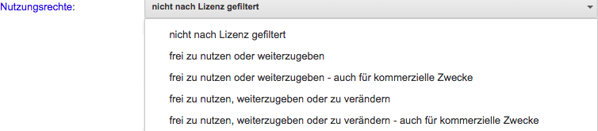

- YouTube: Bei der YouTube-Suchfunktion ist es möglich, einen Filter einzustellen, bei dem nur Ergebnisse angezeigt werden, deren Inhalte mit der Creative Commons-Lizenz CC BY (siehe auch die Checkliste „CC-Lizenzen im Überblick“ auf wb-web.de) lizenziert wurden. Die Filterfunktion ist erst zu sehen, wenn ein Suchbegriff eingegeben wurde.

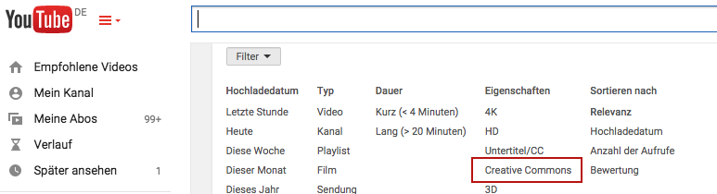

- Openverse (früher: Creative Commons): Bei der Suche auf Openverse handelt es sich nicht um eine eigenständige Suchmaschine, vielmehr kann man auf andere Suchmaschinen zurückgreifen, die nach den CC-Lizenzen filtern. Neben der Eingabe des Suchbegriffs und der gewünschten Suchmaschine, kann man auch auswählen, zu welchem Zweck man das gefundene Material benutzen will.
Link: Openly Licensed Images, Audio and More | Openverse (wordpress.org)https://wordpress.org/openverse/?referrer=creativecommons.org
2. Schritt: Anlaufstellen für OER kennenlernen
Im Internet existieren spezielle Angebote aus dem Bildungsbereich, die Open Educational Resources sammeln und bereitstellen. Unter den Angeboten sind Landesbildungsserver, Archive und verschiedene Portale für OER.
- OER-Commons: Das Portal bietet eine umfangreiche Sammlung an OER, die z.B. nach Themen, Bildungsbereichen, Nutzungsbedingungen oder Medienformaten sortiert werden kann. Die Materialien sind nur in englischer Sprache verfügbar.
Link: https://www.oercommons.org/
- ZUM-Wiki: Das ZUM-Wiki ist eine „offene Plattform für Lehrinhalte und Lernprozesse“. Sortiert nach Fächern, Themen oder auch aktuellen Schlagwörtern beinhaltet sie Materialien, Lernmodule, Unterrichtsentwürfe und Verweise zu externen Quellen. Das Wiki richtet sich in erster Linie an Lehrerinnen und Lehrer an Schulen, ist aber durch seine Fülle an Materialien auch für Weiterbildnerinnen und Weiterbildner zu empfehlen.
Link: https://www.zum.de/portal/
- Elixier: Mit Hilfe von Elixier kann das Angebot vieler Bildungsserver durchsucht werden. Nachdem ein Suchbegriff eingegeben wurde, kann die Suche beispielsweise nach den unterschiedlichen Creative Commons-Lizenzen eingeschränkt werden.
Link: https://www.bildungsserver.de/elixier/
- Edutags: Mit Hilfe der Plattform Edutags können OER ausfindig gemacht und vor allem an einem Ort für sich selbst gesammelt und verwaltet werden. Zudem ist es möglich, die Materialien zu bewerten und zu thematischen Sammlungen zusammenzustellen.
Link: https://www.edutags.de/

3. Schritt: OER aus dem Bereich Weiterbildung finden
Mittlerweile existieren einige wenige OER-Angebote, die sich vor allem an den Sektor Weiterbildung und Erwachsenenbildung richten:
- W. Bertelsmann Verlag (wbv): Der Verlag stellt einen Teil seiner wissenschaftlichen Texte unter einer freien Lizenz zur Verfügung. Auf der Webseite ist es möglich, nach Themenbereich zu suchen und sich die Publikationen herunterzuladen.
Link: https://www.wbv.de/openaccess.html
- Cogneon Wiki: Das Wiki beschäftigt sich mit dem Themenbereich Wissensmanagement und beinhaltet beispielsweise Artikel, Videos sowie Verweise zu anderen, externen Quellen. Die Inhalte, die auf der Seite zu finden sind, stehen unter der CC BY SA-Lizenz.
Link: https://wiki.cogneon.de/
- Perspektive Praxis: Die Publikationsreihe „Perspektive Praxis“ richtet sich an Weiterbildnerinnen und Weiterbildner und gibt Texte mit Hintergrundwissen, Methodenhinweisen oder auch aktuellen Themen heraus. Teilweise werden ganze Texte oder auch Teile, wie Checklisten, zur Verfügung gestellt. Allerdings muss hier ganz besonders auf die vergebene Lizenz geachtet werden, da nicht ausschließlich freie Lizenzen verwendet werden.
Link: https://www.die-bonn.de/id/11868/about/html/
- wb-web: Das Onlineportal wb-web, das sich explizit an Lehrkräfte der Weiterbildung richtet, beinhaltet vielfältigen Publikationen, die zur freien Verwendung gestellt werden, bearbeitet und weitergeben werden können.
Link: https://wb-web.de/
- Wikiversity: Das Projekt der Wikimedia Foundation dient dem gemeinschaftlichen Erstellen von Open Educational Resources (freie Lehr- und Lernmaterialien) für Lehrveranstaltungen an Hochschulen, für den Unterricht an Schulen sowie in der Erwachsenenbildung und zum Selbststudium.
Link: https://de.wikiversity.org/wiki/Hauptseite

4. Schritt: Eigene Strategie zum Finden von OER entwickeln
- Probieren: Stöbern Sie herum, probieren Sie unterschiedliche Suchmaschinen und Filter aus und entdecken Sie auf diese Weise neue Wege, um passende Materialien für sich zu finden.
- Reduzieren: Konzentrieren Sie sich im Laufe der Zeit und wenn Sie sich einen Überblick verschafft haben, auf wenige, für Sie gute Angebote und Vorgehensweisen.
- Kontrollieren: Wie bei anderen Suchstrategien und Recherchen nach Materialien, kommt es vor, dass nicht alles passend, geeignet oder qualitativ gut ist. Sie entscheiden letztlich nach Ihren eigenen Qualitätsstandards, ob das gefundene Material für Sie geeignet ist. Vertrauen Sie auf Ihre Fachkompetenz und Ihr Wissen.
- Fragen: Im Internet gibt es zu vielen Themen Communities, z.B. als Gruppen auf Facebook. Hier ist es üblich, nach Materialien zu fragen. Beispielsweise kann man eine Frage stellen und gleichzeitig einige erste Antworten anbieten oder für die nahe Zukunft eine Bereitstellung der Ergebnisse versprechen. Auf diese Weise entsteht nicht der Eindruck, dass man lediglich seine Arbeit an Andere delegieren möchte.

Weiterführende Linklisten:
- Wo finde ich kostenlose Bilder? Eine Sammlung von Quellen für frei lizenzierte Fotos und Abbildungen findet sich auf wb-web.de
- Offene Lehr-Lern-Ressourcen im Netz – 15 gute Anlaufstellen für wirklich freie Unterrichtsmaterialien: http://open-educational-resources.de/2015/06/26/freie-lehr-lern-ressourcen-im-netz/
- Kommentierte Linkliste zu OER: http://www.bpb.de/lernen/digitale-bildung/oer-material-fuer-alle/191725/kommentierte-linkliste

Text: CC BY SA 3.0 by Kristin Narr für wb-web

